Ieri mattina la benedizione
dei mezzi delle forze dell’ordine

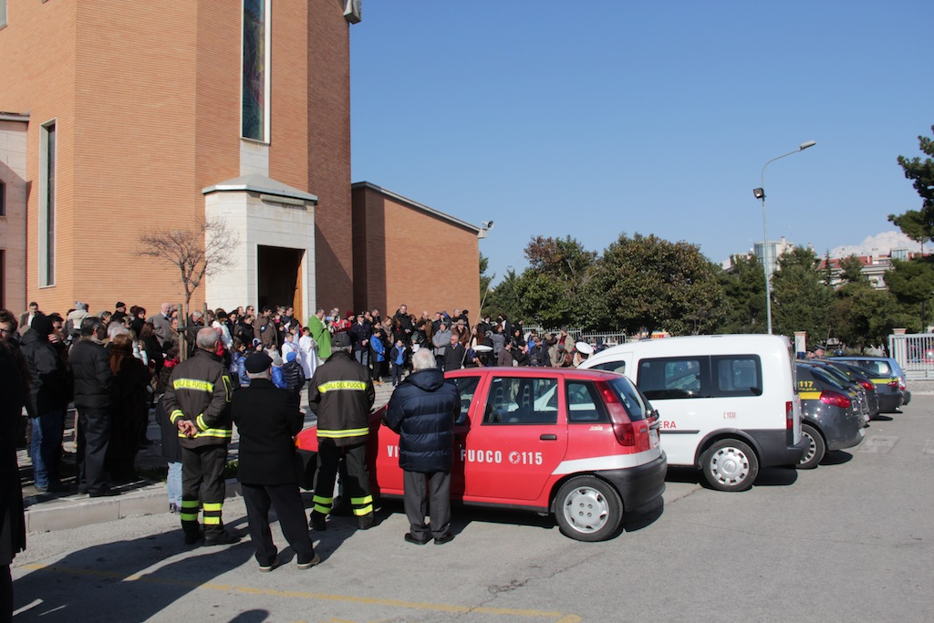Clicca per ingrandireLa benedizione dei mezzi
Si è svolta ieri mattina, in piazza della Repubblica, davanti la chiesa di San Giovanni Bosco, l'ormai tradizionale benedizione dei mezzi delle forze dell'ordine vastesi, curata da Giuseppe Galante, dell'associazione Carabinieri in congedo. Erano presenti i rappresentanti di tutte le forze dell'ordine che operano a Vasto e nel territorio. I rappresentanti delle forze dell'ordine hanno partecipato alla messa dei ragazzi, celebrata dal parroco don Francesco Pampinella, che ha avuto modo di esprimere il grazie a tutti coloro che quotidianamente operano con competenza e senso del dovere a servizio della collettività. Al termine della celebrazione c'è stata la benedizione dei mezzi presenti sul piazzale, che hanno attirato non poco l'attenzione dei tanti bambini presenti.
di Redazione ZonaLocale.it (redazione@zonalocale.it)

Video - Benedizione dei mezzi delle forze dell'ordine
servizio di Giuseppe Ritucci
